四川中衡检测技术有限公司
报告书信息网上公示内容填报表 ZLJL/43-01
报告书名称 | 遂宁众注商贸有限公司职业卫生定期检测
用人单位名称 | 遂宁众注商贸有限公司 |  | 联系人 | 张老师
用人单位地址 | 四川省遂宁市河东新区德水北路56号正黄·金域国际7栋13层01、02、03号铺
技术服务项目组成员 | 任勇、刘华强、罗先双
现场调查人员 | 任勇、刘华强、罗先双 | 现场调查时间及照片 | 2022.9.16 | 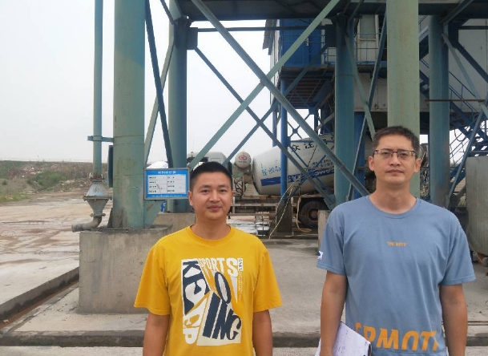
现场采样人员 | 任勇、刘华强、罗先双 | 现场采样时间及照片 | 2022.9.17 | 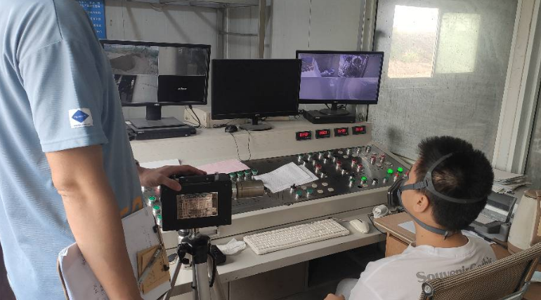
现场检测人员 | 任勇、刘华强、罗先双 | 现场检测时间及照片 | 2022.9.17
用人单位陪同人员 | 张老师

